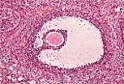
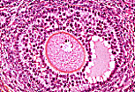
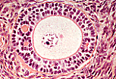
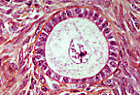
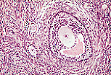
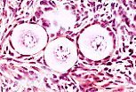
- ÉVOLUTION DU FOLLICULE EN PHOTO :
Follicule de De GRAAF mature : l’ovocyte fait protrusion dans l’antrum. Il est entouré de son cumulus et de sa corona radiata

Follicule tertiaire : l’antrum commence à se creuser
Follicule secondaire : plusieurs couches de cellules folliculaires
Follicule primaire : les cellules folliculaires se multiplient et sont cubiques
Cortex ovarien
Follicules primordiaux : une seule couche de cellules aplaties autour de l’ovocyte

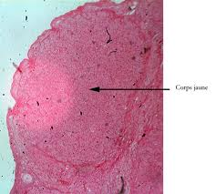
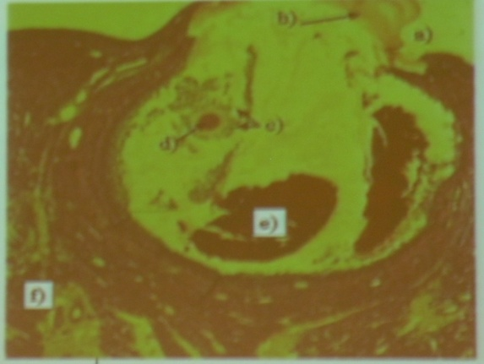
Corps jaune : constitué de cellules de type endocrine contenant des granulations cytoplasmiques.
Ovulation
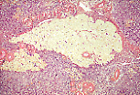

Le corpus albicans : involution fibreuse des follicules arrivés à maturité.

- TROMPES DE FALLOPE
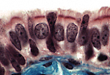
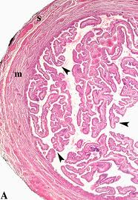

Epithélium tubaire
Franges tubaires

- L’UTÉRUS ET SES MODIFICATIONS CYCLIQUES : ÉTAPES DU CYCLE ENDOMÉTRIAL
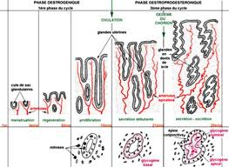

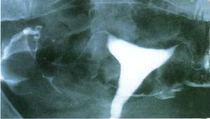
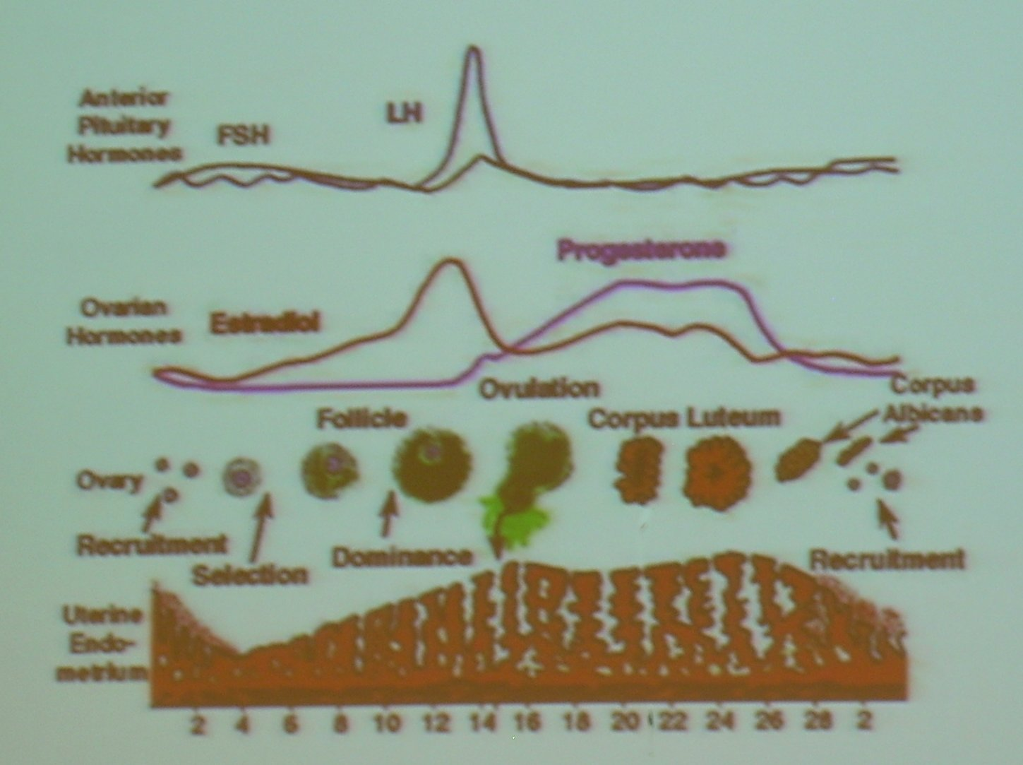
- RÉSUMÉ EN SCHÉMA

- MÉTHODES D’EXPLORATION DU CYCLE : HYSTÉROGAPHIE NORMALE

